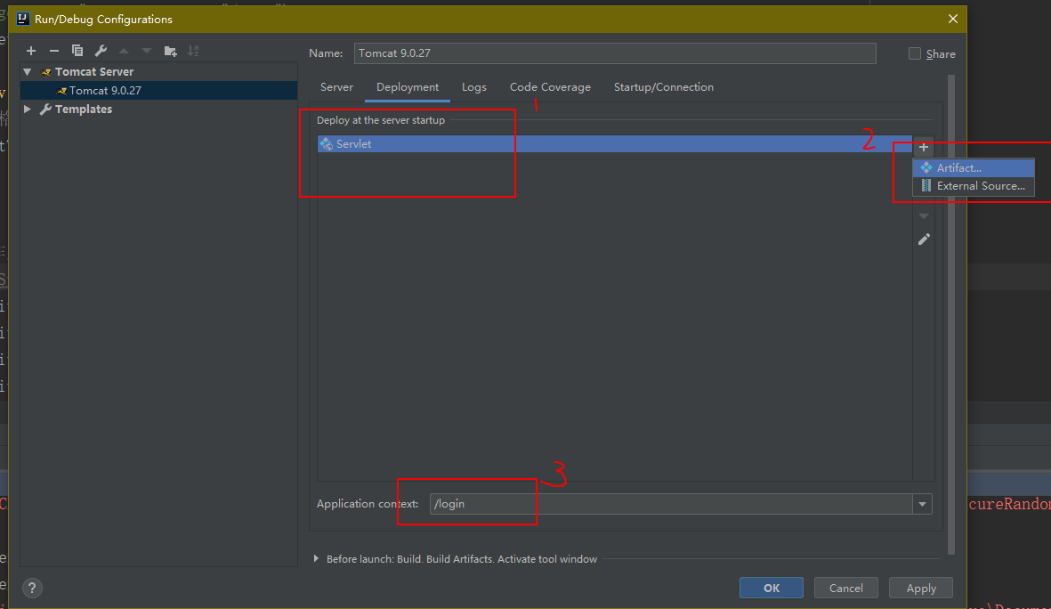

1. 名字可以自定义修改，位于Artifacts中

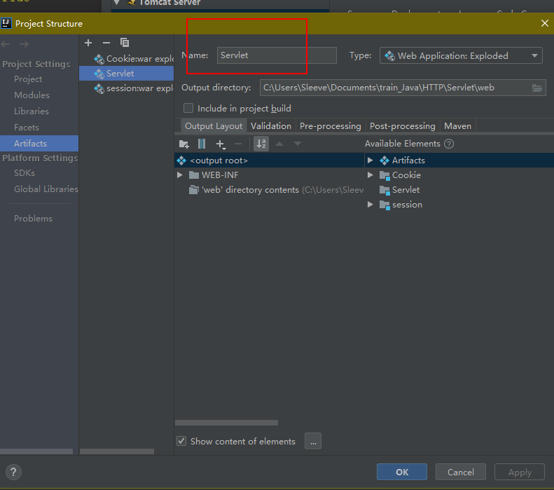

1. 此处是编译好的web包路径，由自定义web路径和ide预设的Artifacts。

实际上在Artifacts中可以自定义更改web服务器路径(output directory)

1. 此处是自定义该项目主路径，也是服务器默认进入时的起始页面：<http://localhost:10000/login/>

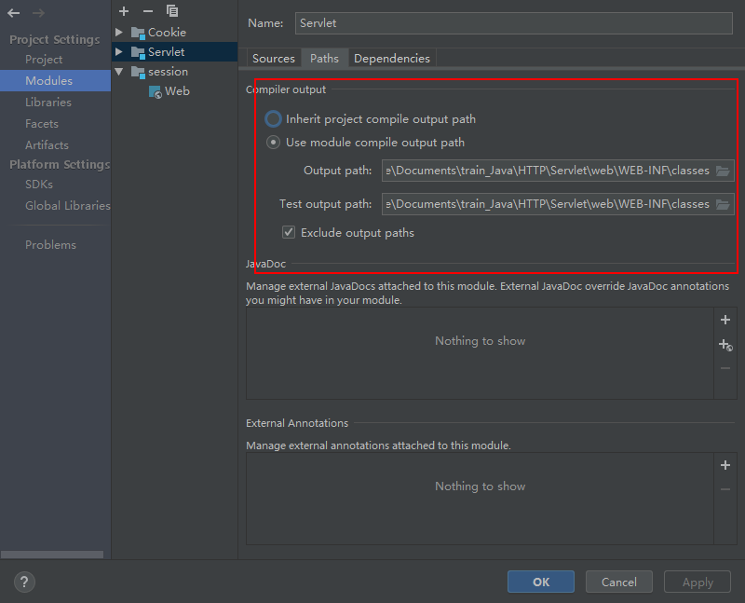

在Modules中可以更改编译文件输出路径，默认在out/artifacts中也是预设web服务器获取路径